登录root

另开命令终端

启动xfce



右键applications -> settings -> settings manager

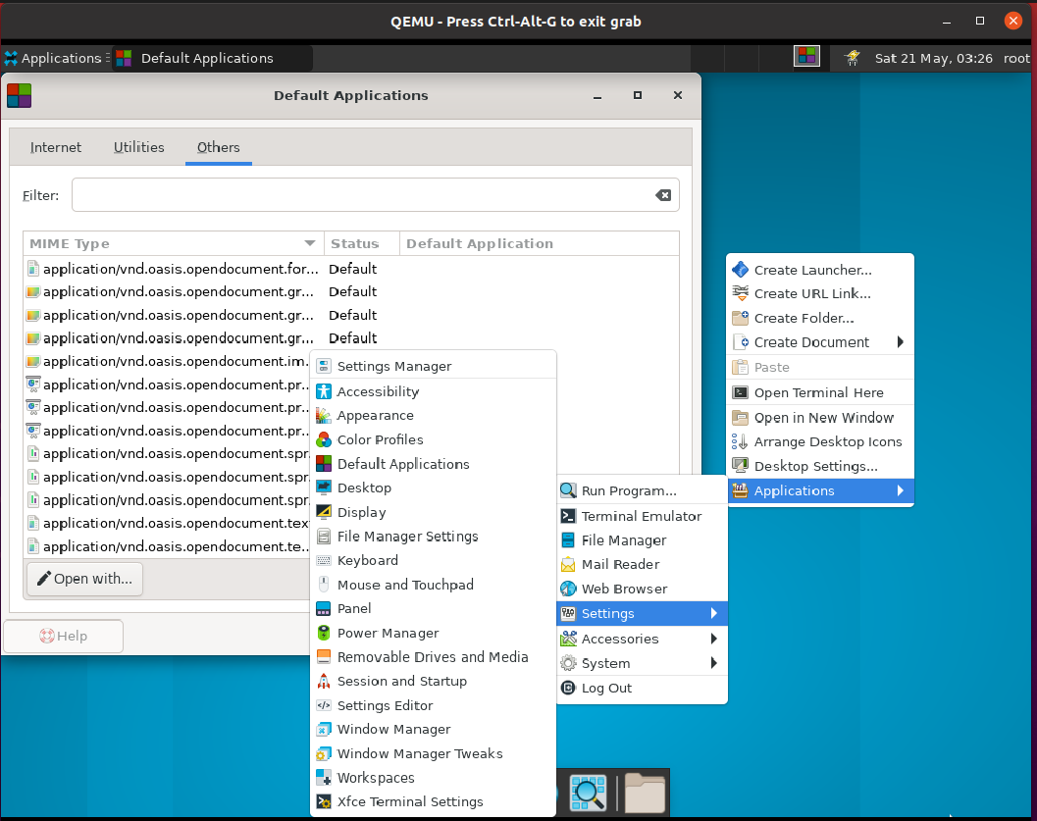

会进入到setting 界面，如下图：

一、Power Manager

按键响应反馈，可以成功修改

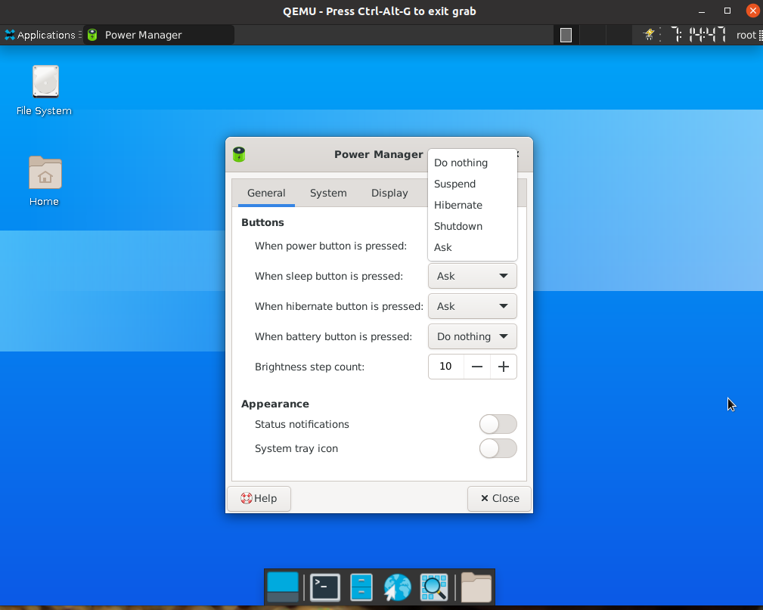

节约电量设置，可以成功修改

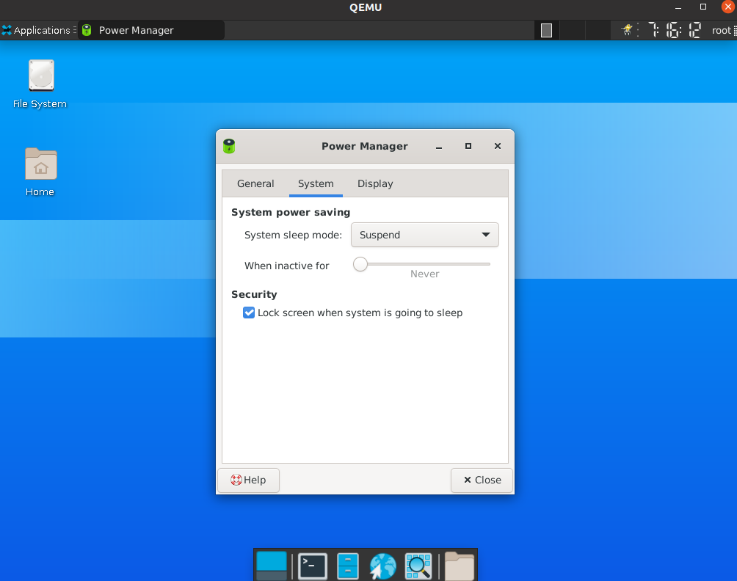

休眠设置，等待10min后系统休眠，需重新输入密码登录

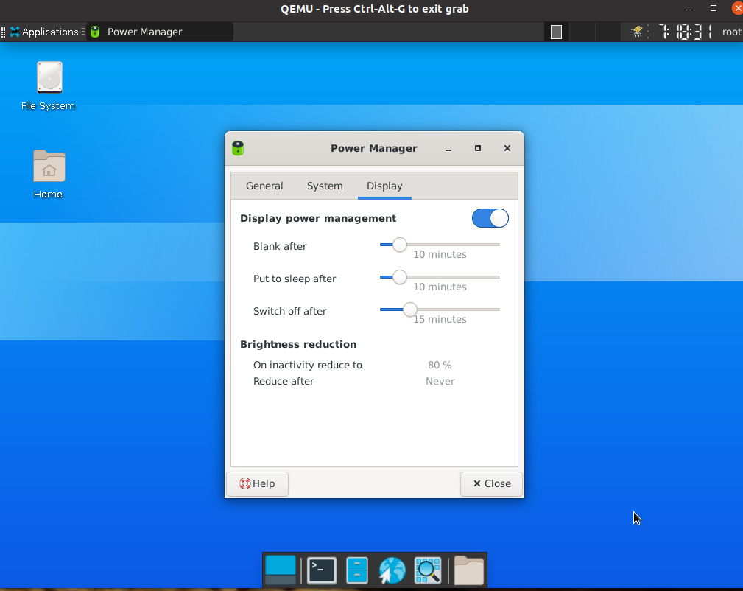  
二、Removable Drives and Media

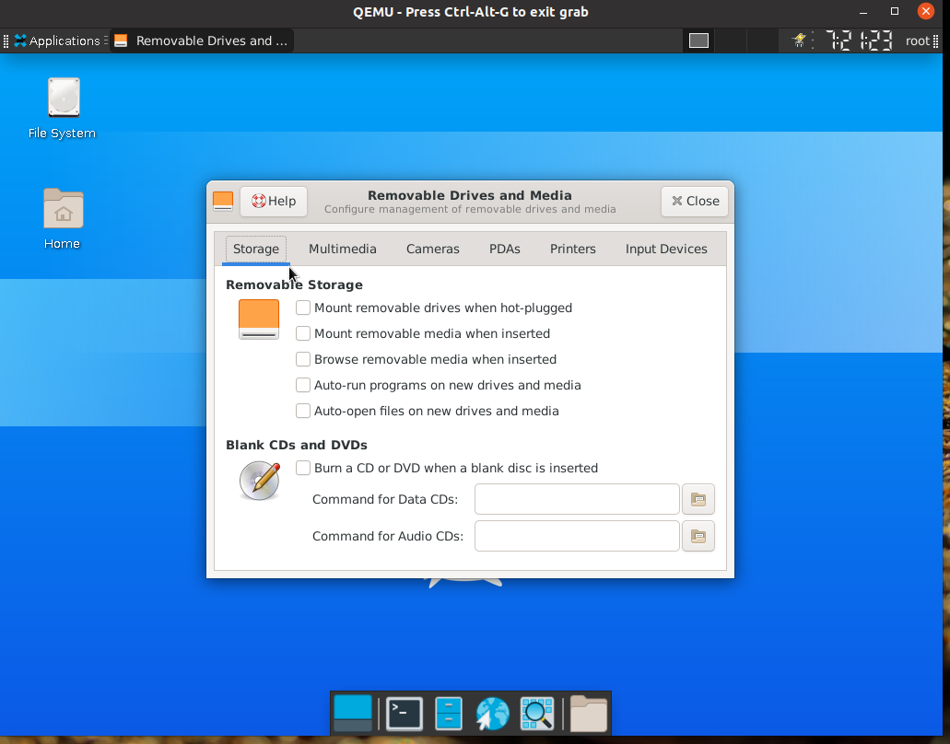

这部分只测试了插入u盘的反馈，其他外设没有尝试，但是插入u

盘后自动格式化了

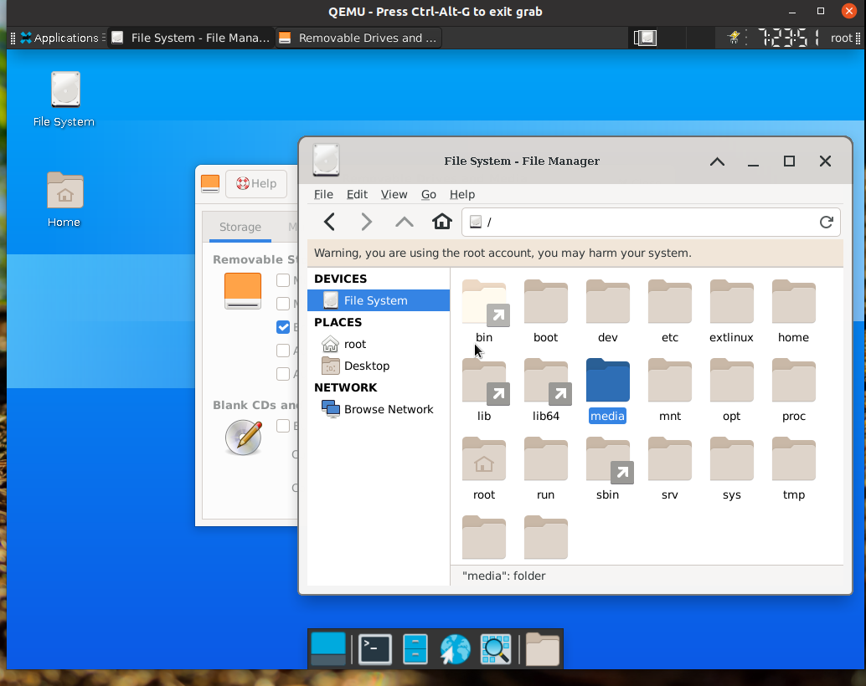

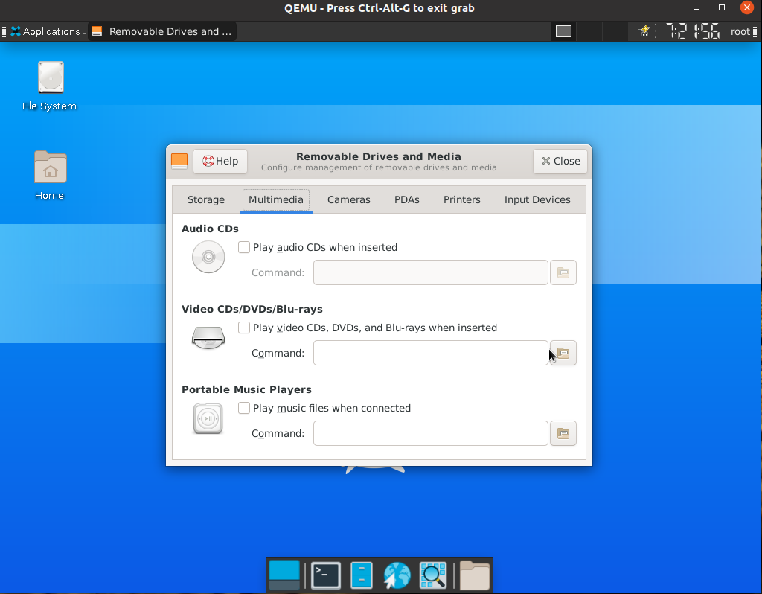

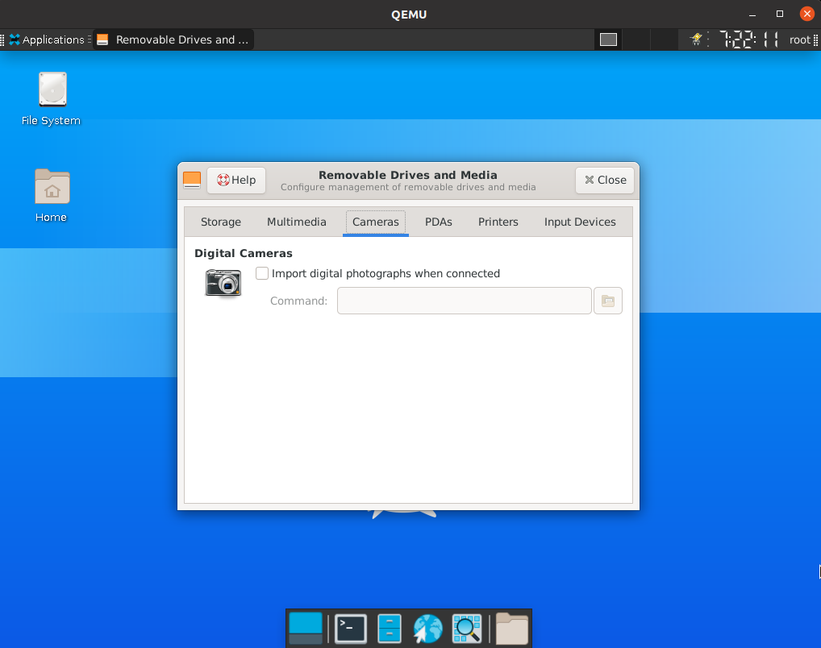

三、Accessibility

协助策略，可以正常修改

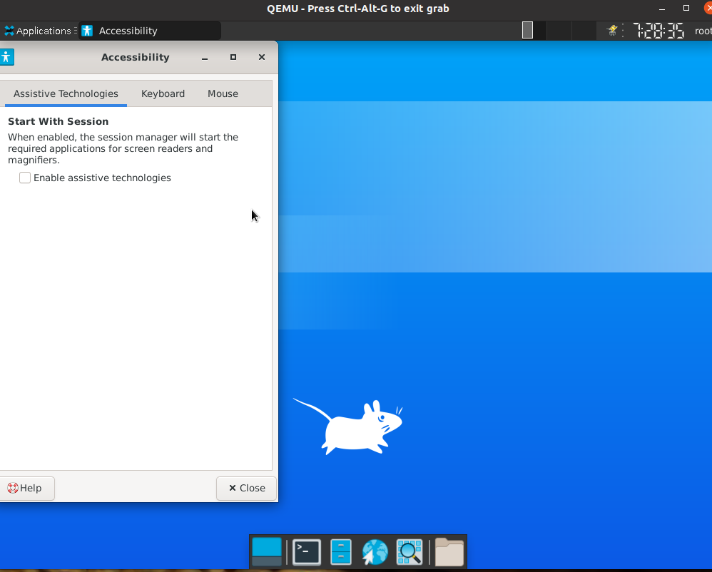

修改slow keys，有一定效果

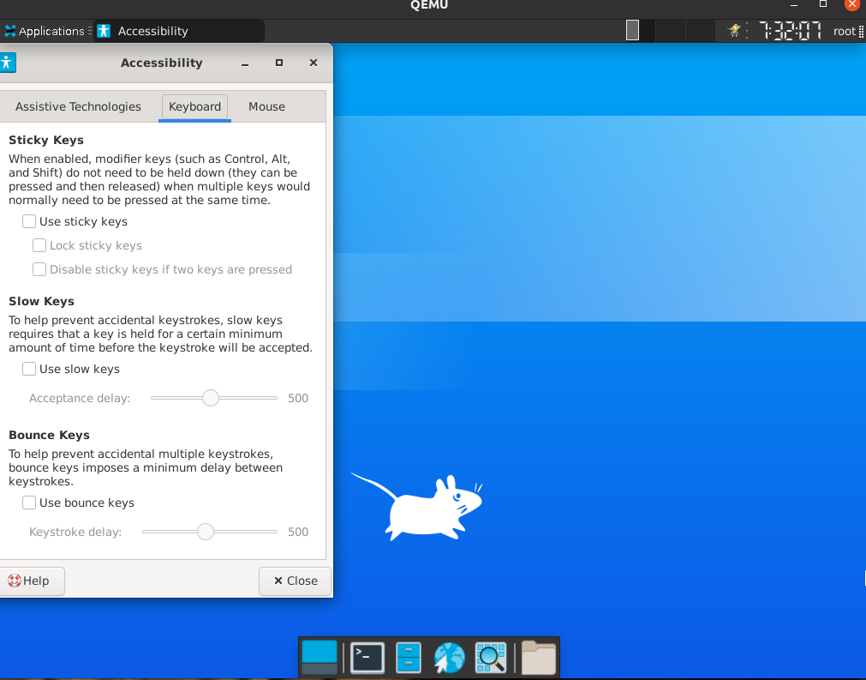

find cursor修改，没发现正常反馈

